ЛАБОРАТОРНАЯ РАБОТА по ИКТ
(Номер работы №1 - вариант №4)
Сделал Гагарин Андрей Андреевич - ИЭ-25

ЧАСТЬ 1

Задача: Всхожесть семян пшеницы равна 95%. Сколько тонн семян нужно посеять, чтобы 35 тонн из них проросло?
Блок Схема
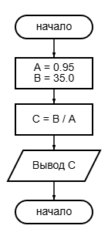
КОД
#include <iostream>
#include <iomanip>

using namespace std;

int main() {
const double A = 0.95;
const double B = 35.0;

double C = B / A;

cout << "Всхожесть семян: " << A * 100 << "%" << endl;
cout << "Требуется получить проросших семян: " << B << " тонн" << endl;

cout << fixed << setprecision(1);
cout << "---------------------------------------------------" << endl;
cout << "Необходимо посеять: " << C << " тонн семян." << endl;

return 0;
}

Результат
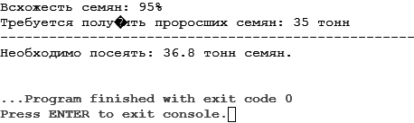
(Онлайн компилятор - https://www.onlinegdb.com/online_c++_compiler)

ЧАСТЬ 2

Задача: Вычислить значение функции f(x) при заданном значении аргумента.
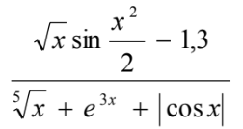
Блок Схема
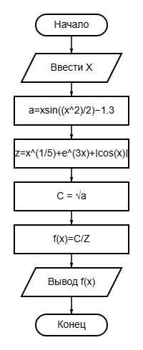
КОД
#include <iostream>
#include <cmath>
#include <iomanip>

using namespace std;

int main() {
double x;
double f_x;

cout << "Вычисление функции f(x)" << endl;
cout << "Условие области определения: Числитель должен быть >= 0." << endl;
cout << "Условие ввода: X должно быть числом." << endl;
cout << "" << endl;

cout << "Введите значение аргумента X: ";
cin >> x;

double a = x * sin(pow(x, 2.0) / 2.0) - 1.3;

double z = pow(x, 1.0/5.0) + exp(3.0 * x) + fabs(cos(x));

double c = sqrt(a);

f_x = c / z;

cout << endl;
cout << "---------------------------------------------------" << endl;
cout << "X = " << x << endl;

cout << fixed << setprecision(6);
cout << "Значение f(X) = " << f_x << endl;
cout << "---------------------------------------------------" << endl;

return 0;
}
Результат
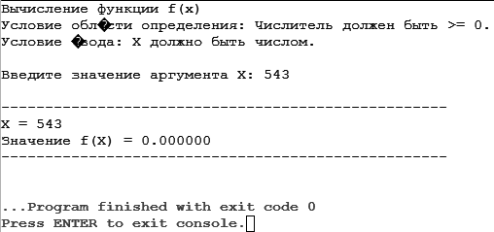

Ввёл 543

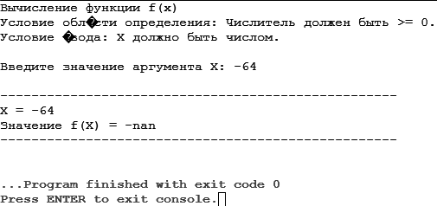

Ввёл -64

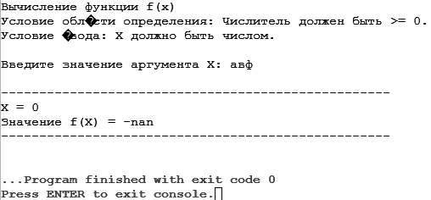

Ввёл авф

(Онлайн компилятор - https://www.onlinegdb.com/online_c++_compiler)

